## 筑说·企业说丨万科5+2建造体系落地实践分享(有视频)

来源:建筑工业化装配式建筑网 2019/3/11

链接: <https://mp.weixin.qq.com/s/og3G-3i6wdlkP8eTYEl1kg>

**1.传统建造不足**

随着时代的进步，传统建造方式的弊端——高能耗、高污染、功效低、质量差等逐渐显现。主要体现形式如：

①  建筑方式落后，现场施工以传统手工作业为主。

②  质量缺陷多，渗漏、空鼓、开裂等质量通病普遍存在，建筑耐久性差。

③  不环保，建造方式落后，造成能耗高，大量占用水、木材、钢材、矿物等资源。

④  返修质量问题多，如墙地砖空鼓、门窗渗漏等问题，体现出主要施工质量弊病出现在人工作业环节，手工依赖成为传统建造模式一大不足。

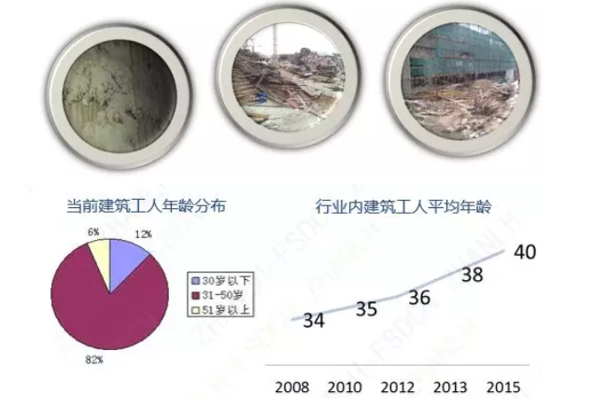

对于现下市场上常见的装修交付房，平均每户产生2吨的垃圾，施工垃圾的生产对环境造成显著影响；因建筑工人年龄断层，普遍偏高龄化，劳动力逐渐紧缺，造成人工费用持续高攀……如上述情况案例可知，中国建筑的现状制约着行业升级，实现提质减排成为当务之急。

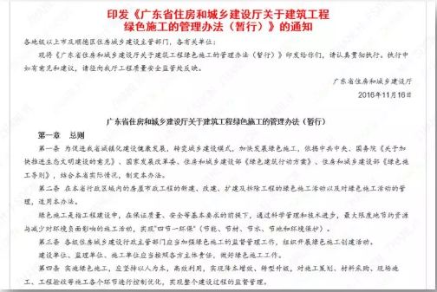

**2.行业政策导向**

十九大中提出，“绿水青山就是金山银山”；

国家建设部、广东省住建厅等发布绿色施工相关文件，制订相关规范；

《京津冀及周边地区2017-2018年秋冬季大气污染综合治理攻坚行动方案》发布，影响广泛，治霾停工措施实施坚决。

总而言之，行情发展至今，国家及各地住建单位对环保方面的要求提高，对于绿色环保施工，有了新时代新要求。

**3.万科“两提两减”**

为应对当下建设行业市场行情及需求的变化，万科经研究制订出“两提两减”作为工业化-装配式发展指导原则，即提高质量，提高效率，减少人工依赖，节能减排。

**1.万科集团装配式发展历程**

万科不断升级建造技术体系，十几年来，先后成功打造了国家住宅产业化基地，并逐步推进工业化建造试点，住宅工业化布局大多一线城市；

万科集团总结了建造实践阶段性经验，逐步形成“5+2建造技术体系”，即“五件套”（全混凝土外墙、装配式内隔墙、系统模板、 爬架、穿插提效）+装配式装修+适度预制的体系，以及科技赋能，精益管理等相关经验，更好地了适应保质提效，节能减排的发展需求

* 2002年，启动住宅产业化研究，包括标准模块及建造方式的升级。
* 2006年，住宅产业化研究基地成立，启动各级装配式体系实验楼研究。
* 2007年，4号实验楼青年之家完成，采用装配式框架体系，装配率接近90%，奠定VSI体系基础。
* 2007-2018年，万科逐渐建立工业化建造体系，在深圳、上海、沈阳、佛山等多个地进行了装配式技术体系的落地尝试，验证各装配式技术体系在市场、客户中的反馈。
* **2.佛山万科装配式发展历程**
* 佛山万科秉着两提两减原则，聚焦客户痛点，在建造技术体系持续升级，力争走在行业的前列位置，自2010年至今，公司一直在进行装配式升级、改进、创新的尝试。

佛山万科基于万科集团“5+2”工业化体系和两提两减及“以客户为中心”的工业化发展原则，不断升级技术，开放工艺，对5+2体系实现真正落地，并继续进行自我完善和拓展。

在万科集团5+2工业化体系与装配式应用的背景下，佛山万科将二者结合，形成了装配式项目主流产品的基本结构体系——部分装配式，部分仍采用铝模体系进行现浇，考虑建造安全，同时将生产效率和管理效率最大化。

**3.佛山万科装配式示范项目打造**

2017-2018年，将工业化和装配式的探索成果，进行落地实践和继续创新，应用到西江悦、城市花园、金域学府等新开项目，在满足集团5+2技术体系的同时，可满足装配式建筑评价标准；

2018年6月22日，佛山万科城市花园、金域学府、乐平物流园三个项目通过佛山市住建局评定，成为佛山市首批装配式建筑示范项目。

**佛山城市花园项目**作为佛山市首批装配式建筑示范项目，同时作为佛山万科装配式与新工艺体系的试点项目，将万科集团5+2工业化体系与装配式评价标准进行匹配，应用了整体卫浴、叠合楼板、PC外墙等多项工艺技术，该体系装配率得分54%，城市花园项目该套建造体系满足规范中装配式建筑的评价标准，并很大程度上实现了两提两减的相关要求：

**提高质量：**预制混凝土构件由工厂统一模具甲供而成，规格化，精细化程度以及表明平整等明显高于现场浇筑

**提高效率：**预制占比大，施工模式转变为吊装拼装更多，简单易控，如单块叠合板吊装仅需5分钟

**减少人工依赖：**部分构件采用非现浇，现场操作大大减少，尺寸效果等尽量在工厂预制阶段得到控制，手工误差性显著降低

**节能减排：**通过装配式施工，墙地天表面均达到相当高的平整，达成免抹灰，装配式装修达成部分干法施工，减少了材料损耗

万科集团“5+2”建造体系包括系统模板、全混凝土外墙、装配式内隔墙、爬架、穿插提效、适度预制、装配式装修。

**1.系统模板**

**工艺方面：**

• 模板于工厂统一进行标准化生产；质轻强度高，

• 方便运输安装，人工节省26%；工效提升16.67%；

•二次结构可以一次施工；

• 佛山万科目前使用第四代铝模对拉片体系，安装更准确、便捷、高效。

**成本方面：**

•  施工工期短，可大大节约管理成本；

• 模板可反复使用120 次以上，综合成本低。

**环境保护方面：**

•现场无施工垃圾；

•铝模材料为可再生材料，符合环保要求。

**2.全混凝土外墙**

**工艺方面：**

•外墙为铝模现浇，相较传统砌筑外墙，精度大大提高，可达到免抹灰；

•全现浇外墙无砌筑灰缝等薄弱点，从源头解决核心部位渗漏问题。

**质量方面：**

•减少人工因素产生的质量差异化质量问题；

•减少传统工艺产生的开裂、渗漏、空鼓等问题。

**环境方面：**

•施工现场减少了污水、建筑垃圾的产生。

**3.装配式内隔墙**

**工艺方面：**

•标准化生产，产品精度高，提高质量；

•内墙免抹灰，减少空鼓开裂，取消湿作业。

**成本方面：**

•安装简单，减少人工费用；

•楼栋施工平均比砌筑抹灰减少间歇时间40余天。

**环境方面：**

•相比砌筑，现场污染更少；

•用专用粘结剂连接墙板，显著减少减少用水用沙。

**4.爬架**

**工艺方面：**

•搭设简单，仅需4.5层，且拆装时间少。

**成本方面：**

•完全封闭，保障工友身安全。

**提效方面：**

•可以在爬架中完成外立面各种作业，

•为穿插提效的有效开展提供了最基础的保障。

**5.穿插提效**

将穿插施工作为施工控制手段，最大化利用资源和人力成本，有方法地实现保质提效。

•主体结构开始后45天进行内穿插，在保证安全和质量的前提下，通过技术手段实现提效；

•在主体正常施工的阶段，除了内穿插，同步对地下室，园林部分，外立面也进行穿插，完成整体交付前提效

•通过精益管理的手段+工序展开的分析，对每一层楼的工序进行分解，实现5+2工艺在楼栋中的穿插流水施工，上部楼层处在毛坯阶段时，下部已经在做装修，节省交房工期

•每栋楼均实施建设一个工序样板，展开各部位的所有工序过程，作为施工穿插的模拟，也发现各工艺之间的工序交接问题，指引批量施工更准确地进行。

**6.装配式装修**

装配式装修是一种标准化、集成化、模块化的装修模式，是设备和管线集成化的技术应用。

目前应用范围：高精度楼地面+薄贴地砖、干法内保温、整体卫浴、集成厨房、管线分离、公区挂墙板等。

**工艺方面：**

•结构体与管线分离，便于二次装修；

•装修采用集成产品，减少对人工的依赖，一套工具可安装完

**质量方面：**

•部品工厂生产，精度高、尺寸准，整体质量远优于传统工艺；

•采用集成产品代替湿作业，减少传统工程质量通病，如空鼓、开裂、渗漏等。

**环境方面：**

•装配式装修可减少环境污染，为业主提供安全环保的室内环境。

**7.适度预制**

适度预制是在技术成熟的基础上，去应用可以提高质量、提高效率、减少人工、绿色环保的预制产品。

目前应用范围：预制楼梯、预制叠合板、预制梯段墙板、预制内墙板、预制外墙、预制承台等。

**工艺方面：**

•由工厂加工生产预制构件，减少劳动力，大幅降低建筑工程生产成本。

**质量方面：**

•预制构件统一在工厂完成标准化的制作和养护，质量有保障。

**环境方面：**

•施工现场建筑垃圾大幅减少，降低环境污染，促进行业转型升级。

**1. 1.5+2建造体系对比传统施工**

**传统施工工艺通病：**

•主体结构基本采用现浇，模板使用木模，精度不够高，对木工师傅手艺要求高，成品参差不齐；

•非承重结构如内隔墙，围护外墙等主要用砌筑，砌块墙必须要抹灰，留下空鼓、开裂、渗漏等隐患；

•装修阶段湿作业过多，造成施工阶段安全文明情况差，材料损耗大，能耗也大

**5+2建造工艺解决方式：**

•主体结构竖向现浇采用铝模体系，精度高；横向叠合，天花平整度有保障，施工便利；部分预制，如楼梯，内隔墙等，质量有保障；

•装修采用部分装配式，安装操作简便，减少手工依赖，装修品质得到提高，效率大大提高；

•装修、主体阶段大量采用预制装配施工，减少砌抹工序，且结合爬架体系、穿插施工，有保障地提升施工效率。

**2.工业化-装配式建造体系综合成效**

**提高效率、减少人工**

•采用铝模比传统木模人工节省26%；工效提升16.67%

•采用内墙板比砌筑抹灰减少技术间歇时间45天；

•采用整体厨房、卫生间、挂墙板工效提高95%；

•采用叠合板提效20%；

**提高质量**

•实体质量实现毫米级精度；

•取消抹灰湿作业，减少抹灰造成的空鼓、开裂；

•外墙采用全混凝土结构体系，减少渗漏的风险；

**节能减排**

2018年至今佛山万科新开建面84万平米，基本实现全干法施工

•铝模节省的木材（0.027立方米/M2)，可节约48600m3；

•每平方可节约的水泥（0.0125t），可节约22500吨；

•每平方砂（0.029m3），可节约52200m3；

•每平方水（0.0134m3），可节约24120m3。

**客户满意度提升**

•根据集团数据显示，在使用全混凝土外墙、整体卫浴、装配式内隔墙后，部分质量通病得到很大程度解决，返修数据大大减少，客服满意度得到提升。

**3.建造体系升级目标及展望**

集团根据房屋建设功能的特性，积极研究客户关注点、建造难点，总结出万科的新时代质量梦，应朝“一个计划”“两个憧憬”“三个没有”“四个理念”的方向进发。

通过“两提两减”的指引，装配式建造及其它工业化工艺手段，已逐步实现了对工程弊病、行业发展痛点的部分解决，接下来的任务便是继续深入和完整地达成新时代质量梦，为客户和提供好房子，继续争做行业标杆。

